

НАЦІОНАЛЬНИЙ ТЕХНІЧНИЙ УНІВЕРСИТЕТ УКРАЇНИ

«КИЇВСЬКИЙ ПОЛІТЕХНІЧНИЙ ІНСТИТУТ імені Ігоря Сікорського»

ФАКУЛЬТЕТ ПРИКЛАДНОЇ МАТЕМАТИКИ

**Лабораторна робота №5**

***з дисципліни «Системне програмне забезпечення»***

**«Конфігурація базових служб TCP/IP»**

Виконав студент IV курсу

групи: КВ-11

ПІБ: Терентьєв Іван Дмитрович

Перевірив: ______________________

**Київ 2024**

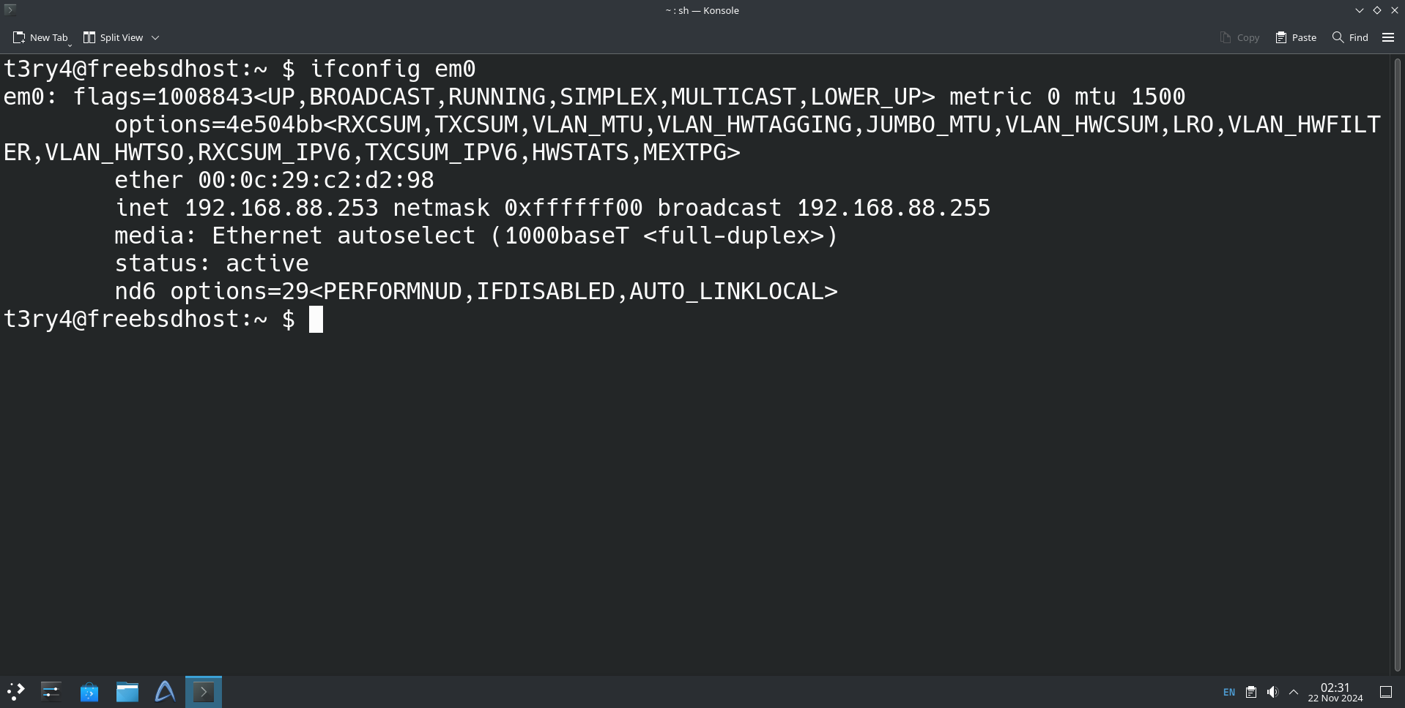

Рис. 1 – Виведення інформації про мережевий інтерфейс за допомогою команди ifconfig. Відображено IP-адресу, маску підмережі та статус інтерфейсу.

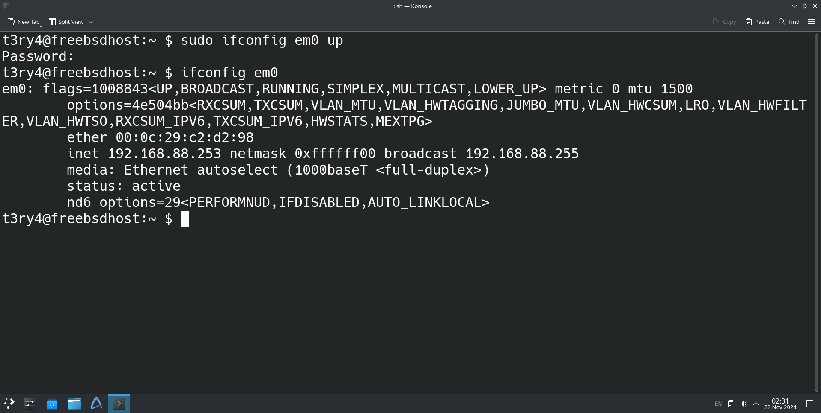

Рис. 2 – Увімкнення мережевого інтерфейсу за допомогою команди sudo ifconfig em0 up. Після виконання команда ifconfig підтверджує активність інтерфейсу.

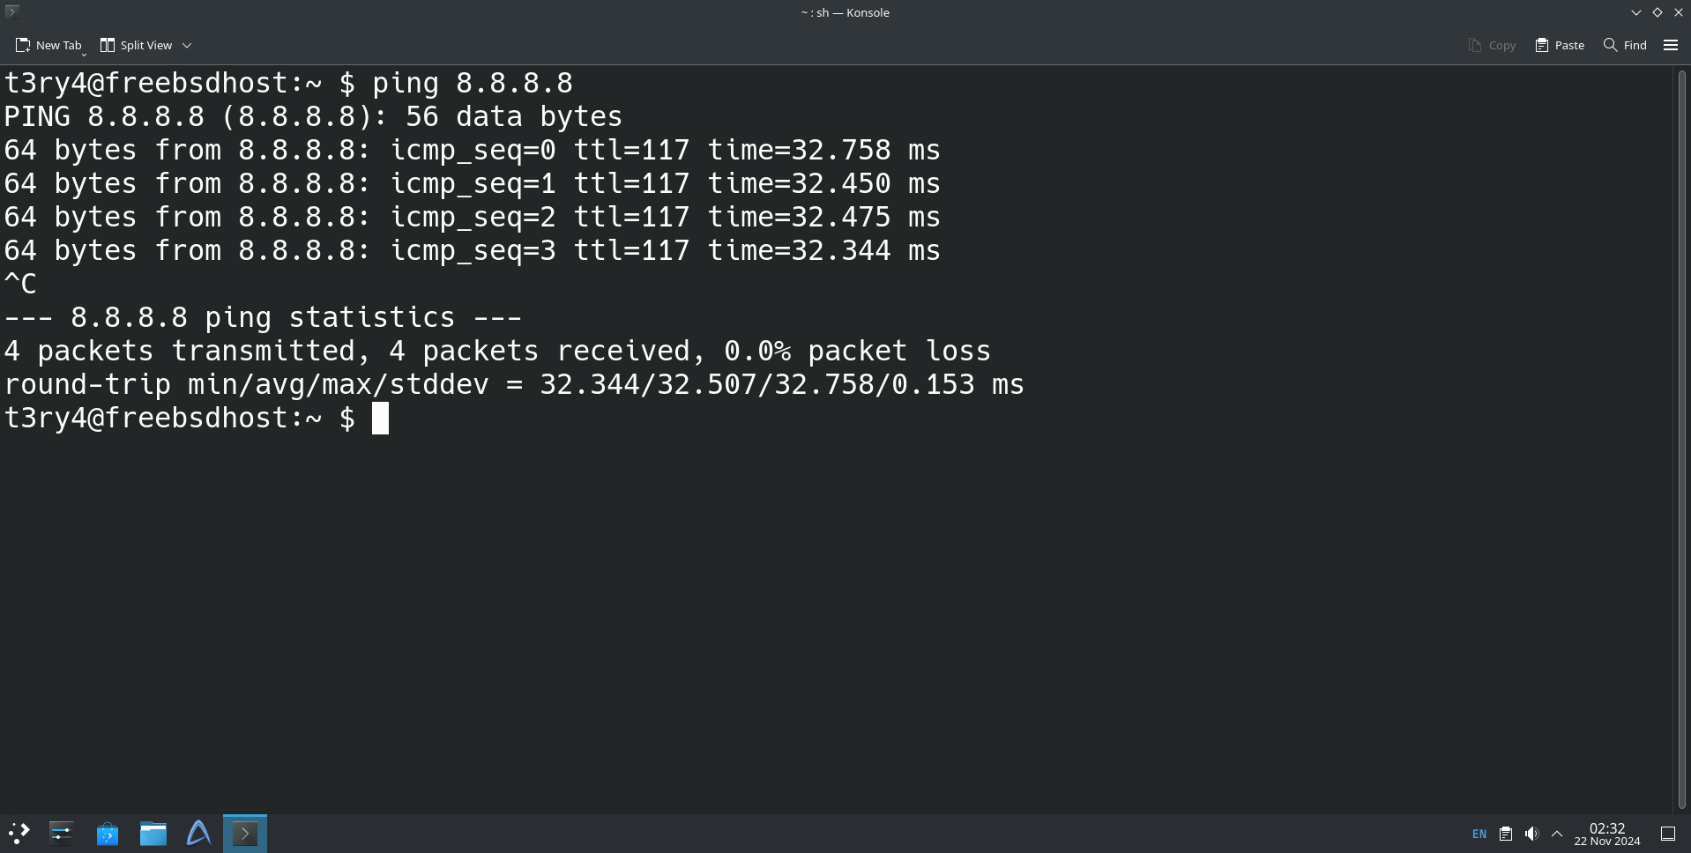

Рис. 3 – Перевірка працездатності мережі за допомогою команди ping. Виконано тест з'єднання з сервером Google (8.8.8.8), всі пакети отримано.

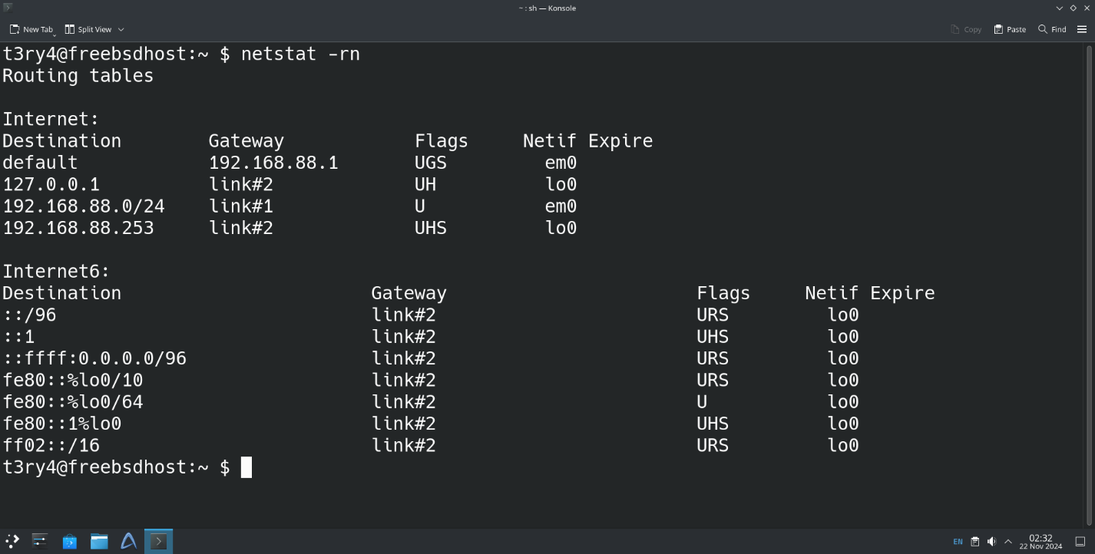

Рис. 4 – Перегляд таблиці маршрутизації мережі за допомогою команди netstat -rn. Відображено маршрути для протоколів IPv4 та IPv6.

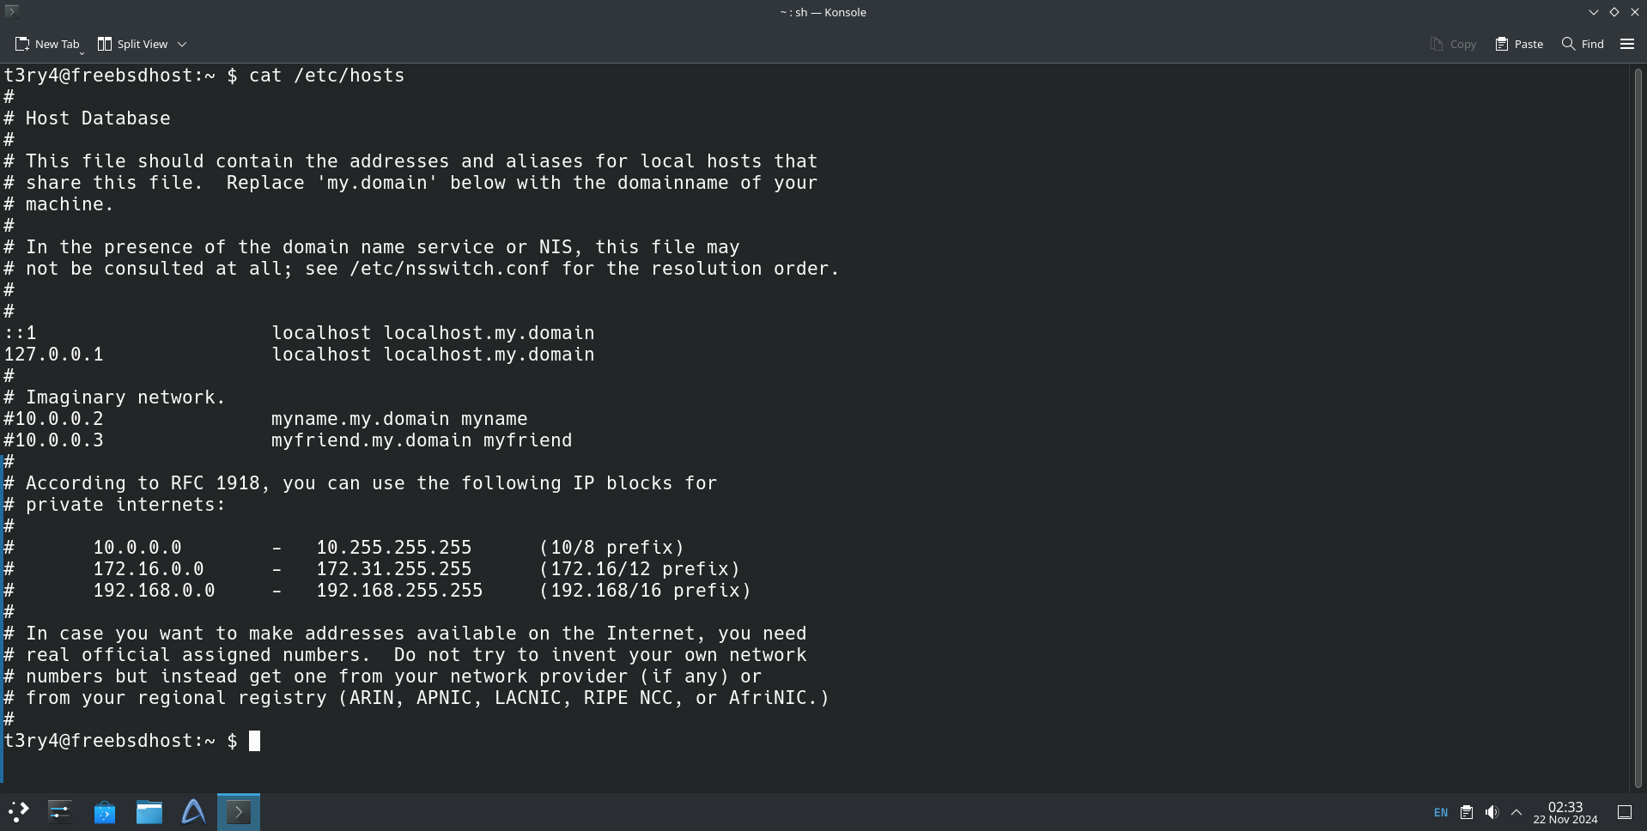

Рис. 5 – Перегляд файлу /etc/hosts, який містить інформацію про локальні та доменні імена вузлів.

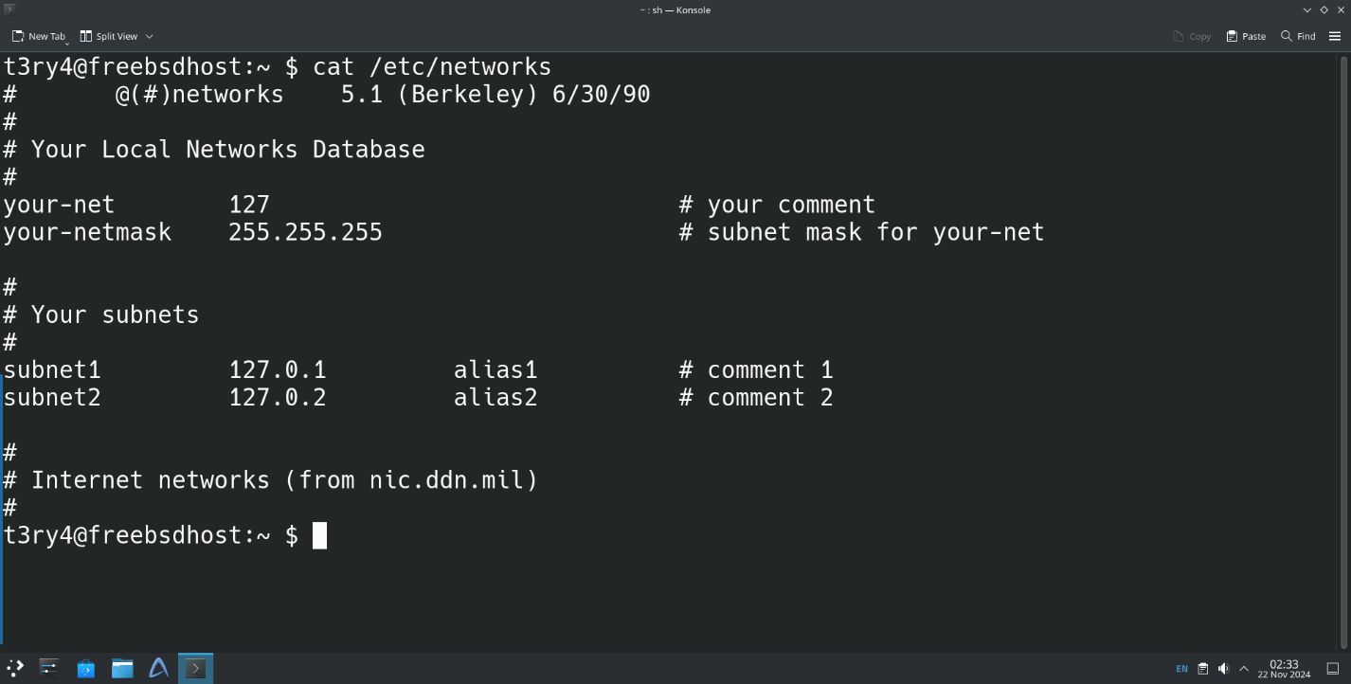

Рис. 6 – Перегляд файлу /etc/networks, що містить інформацію про локальні мережі та їх підмережі.

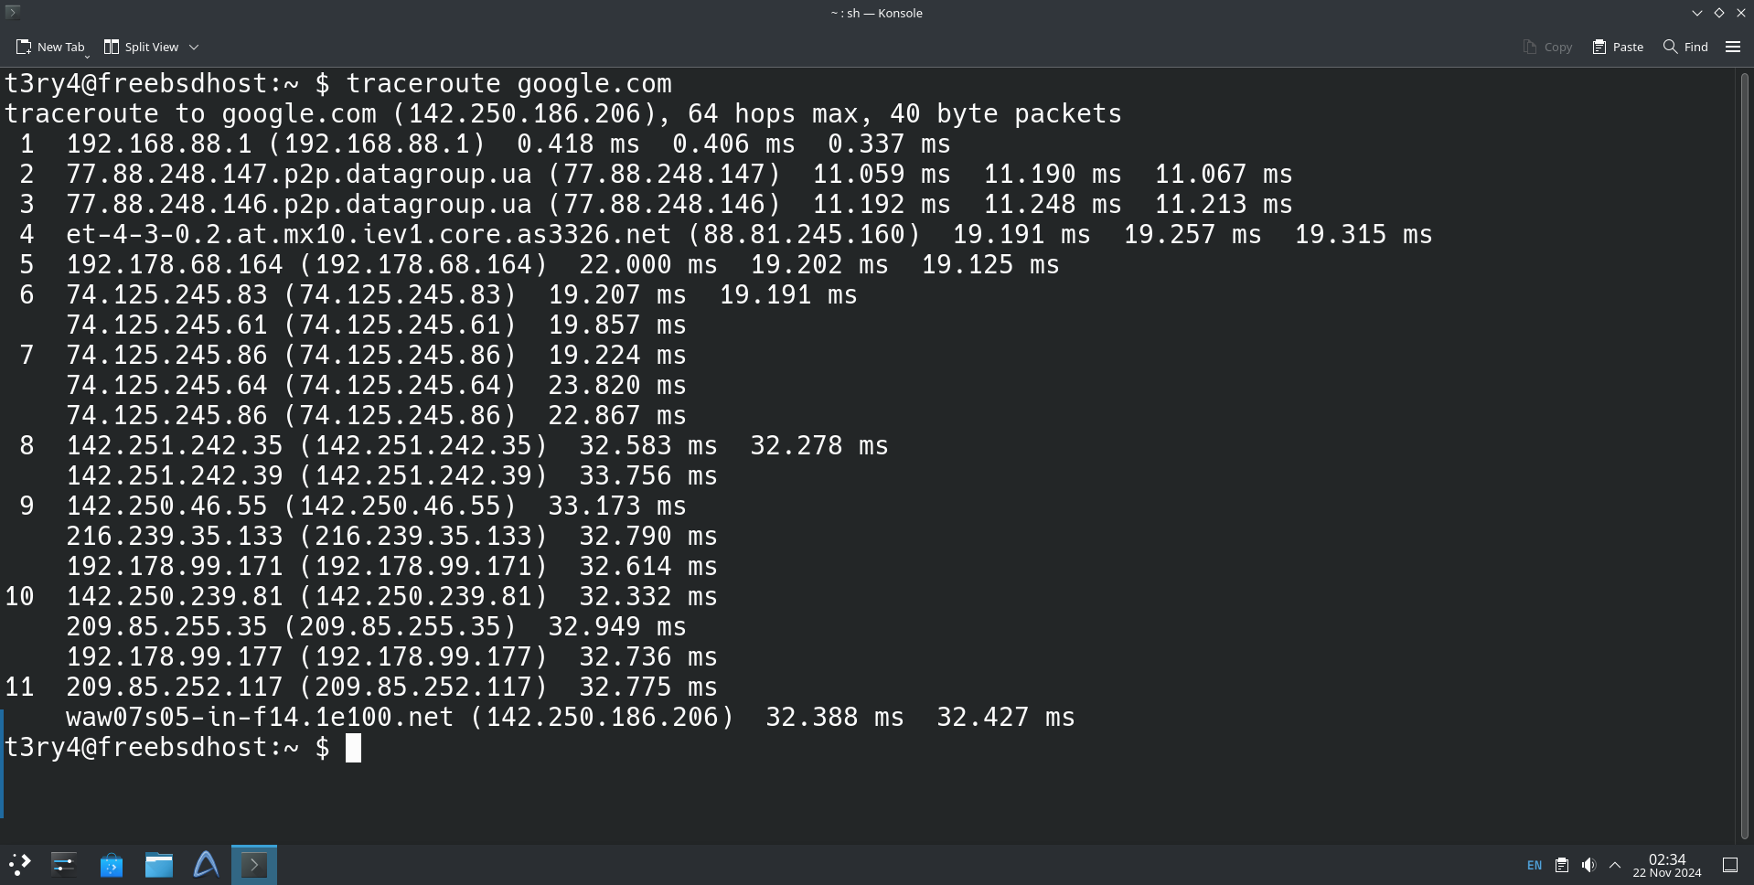

Рис. 7 – Відстеження маршруту проходження IP-пакетів до сервера Google за допомогою команди traceroute google.com. Показано список вузлів, через які проходять пакети.

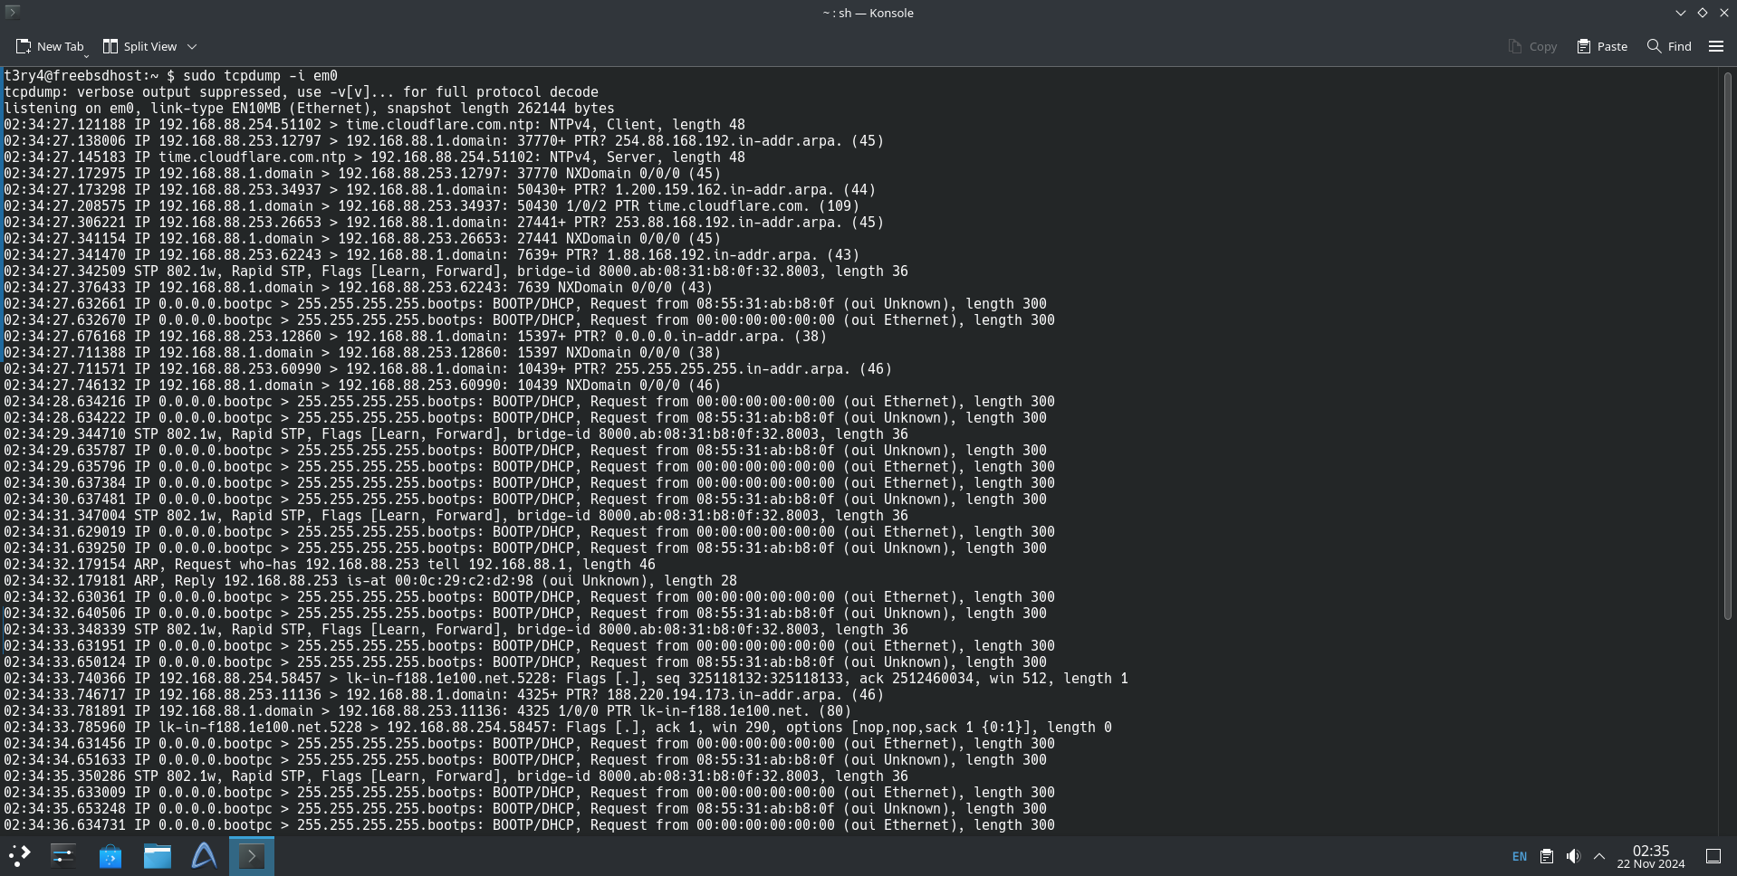

Рис. 8 – Поточний контроль трафіку за допомогою команди tcpdump. Виведено список запитів та відповідей у мережі.

*Висновки*

У ході виконання лабораторної роботи було розглянуто базові функції та команди для роботи з мережевими інтерфейсами та діагностики стану мережі в середовищі FreeBSD. Виконано перевірку IP-адреси машини, активацію мережевого інтерфейсу, перевірку підключення до сервера за допомогою ping, а також перегляд таблиці маршрутизації за допомогою команди netstat.

Крім того, було досліджено файли конфігурації /etc/hosts та /etc/networks, які містять інформацію про мережу, домени та локальні вузли. За допомогою команди traceroute було відстежено маршрут проходження IP-пакетів до сервера Google. Завершальним етапом стало використання утиліти tcpdump для моніторингу трафіку у реальному часі, що дало змогу проаналізувати запити та відповіді у мережі.

Отже, лабораторна робота продемонструвала основні інструменти для налаштування та діагностики мережевих інтерфейсів у FreeBSD, що є важливою складовою роботи системного адміністратора та мережевого інженера. Виконані завдання підтвердили функціональність мережі та дозволили поглибити знання з основ роботи TCP/IP протоколів.